Projet Nasa Fait par Clarence Gravel
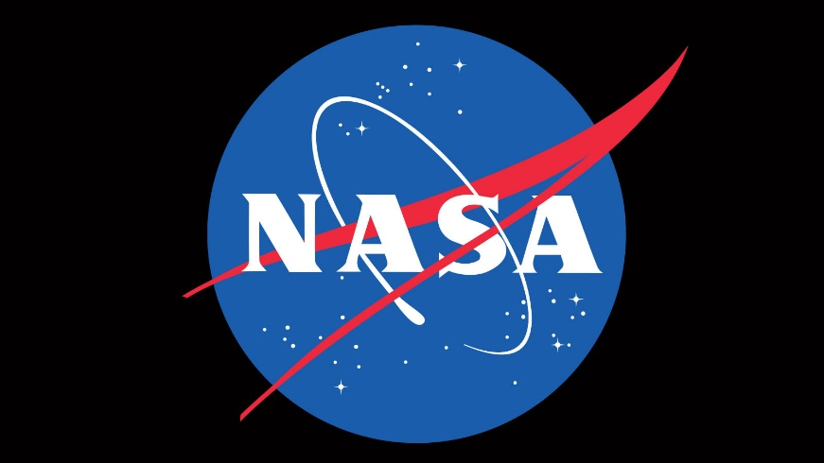

Quoi? capsule
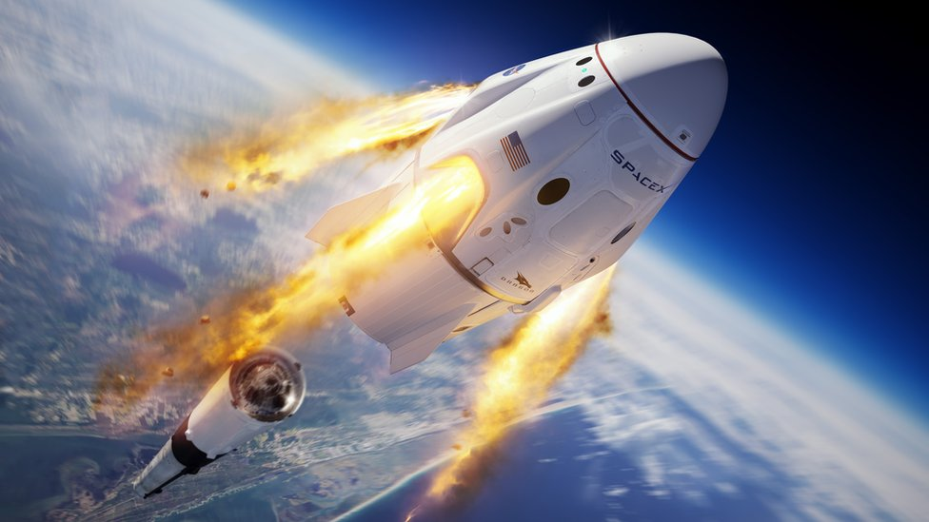
Crew dragon

Compagnie : Space X
Proprio : Elon Musc
Quand? 2018
But : ISS

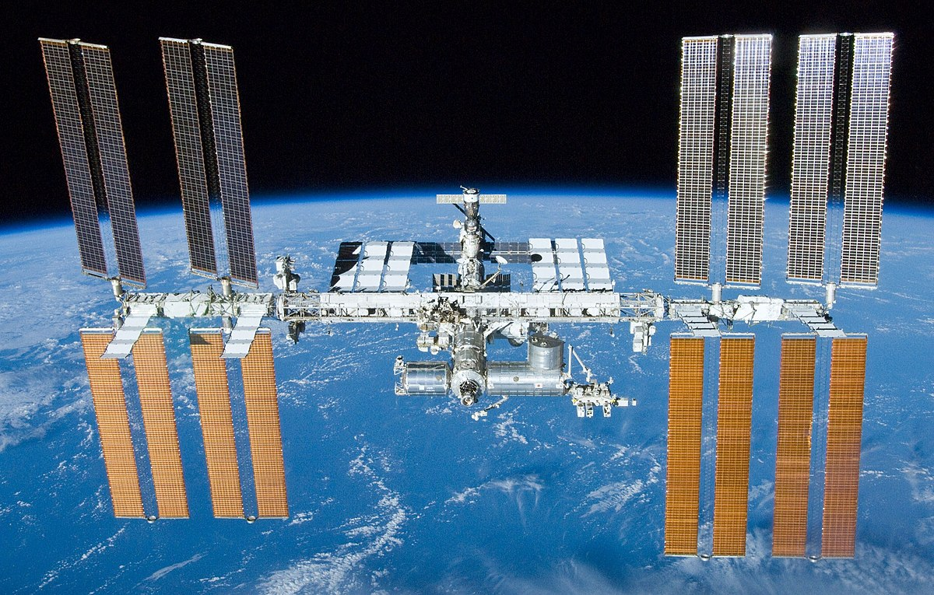

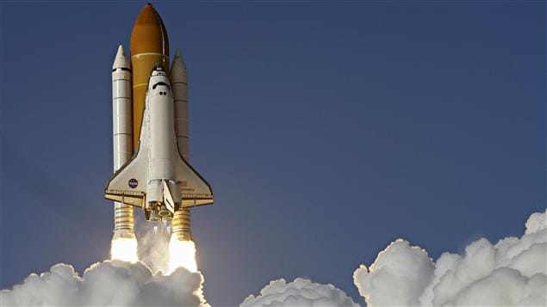
Pourquoi? Navtte spaciale MUSÉE

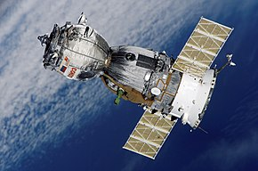
$ par siège Soyouz? 78M $

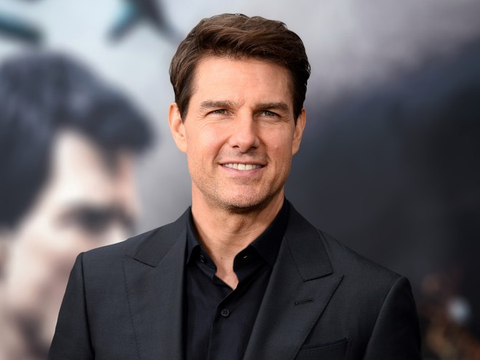
Client? Tom Cruise

